begrijpend lezen 3.4

de tuin: is een stuk grond rondom een huis. Of soms aan de voorkant of achterkant.

de heg: is een rij struiken die dicht bij elkaar staan. bijvoorbeeld aan de rand van een tuin.

het gazon: is een grasveld in een tuin of park.

de struik: is een grote plant die buiten groeit. Struiken hebben zijtakken vanaf de grond

de vijver: is een meertje in een tuin of park. Er kunnen vissen in zwemmen en waterplanten in groeien.

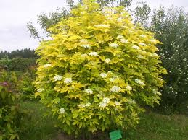
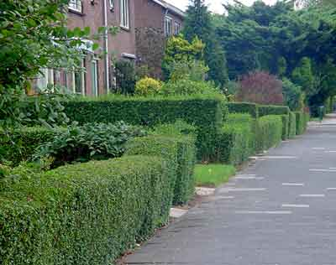
de heg
het gazon

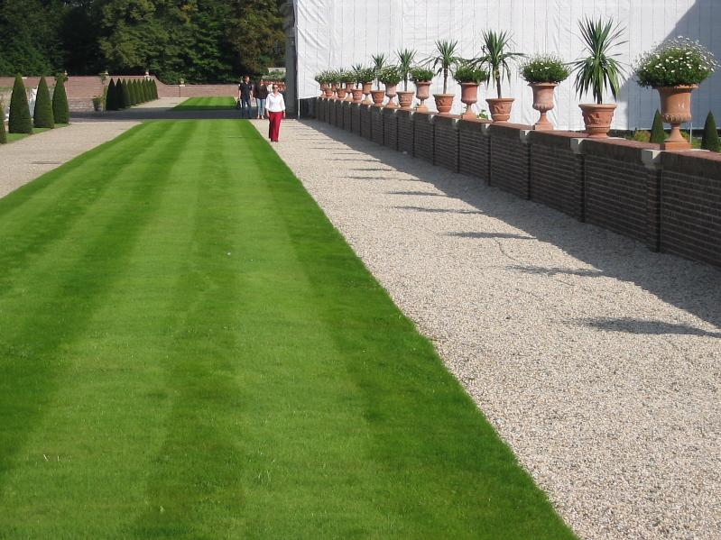

de tuin

de vijver

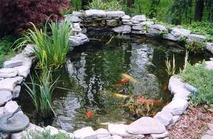

de struik

